**LAPORAN TUGAS**

**PRAKTIKUM 1**

**KOMPRESI ARRAY**



**Disusun oleh:**

Pangundian Siagian

2310631170038

**PROGRAM STUDI INFORMATIKA**

**FAKULTAS ILMU KOMPUTER**

**UNIVERSITAS SINGAPERBANGSA KARAWANG**

**2023 / 2024**

**Tampilan Utama Pada Program**

**1. Header dan Variabel Program**

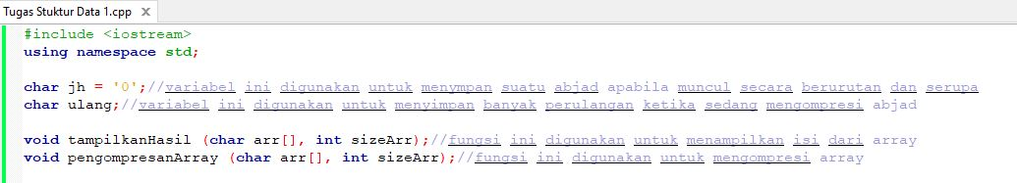

**2. Tampilan Pada Program**

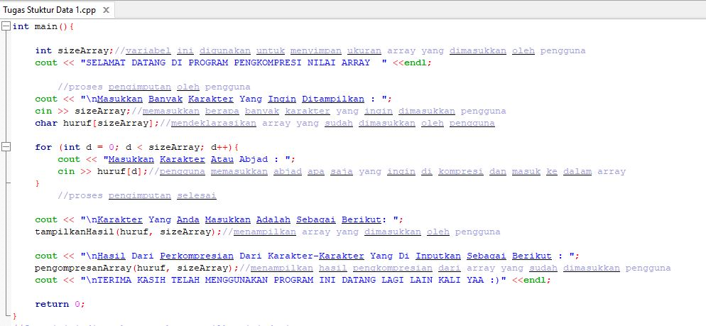

**Fungsi – fungsi Yang Digunakan Dalam Program**

**1. Fungsi Yang Menampilkan Isi Array**

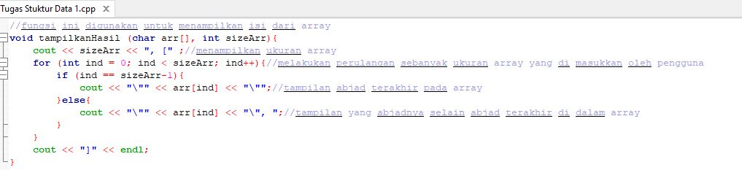

**2. Fungsi Yang Mengkompresi Nilai Yang Ada Pada Array**

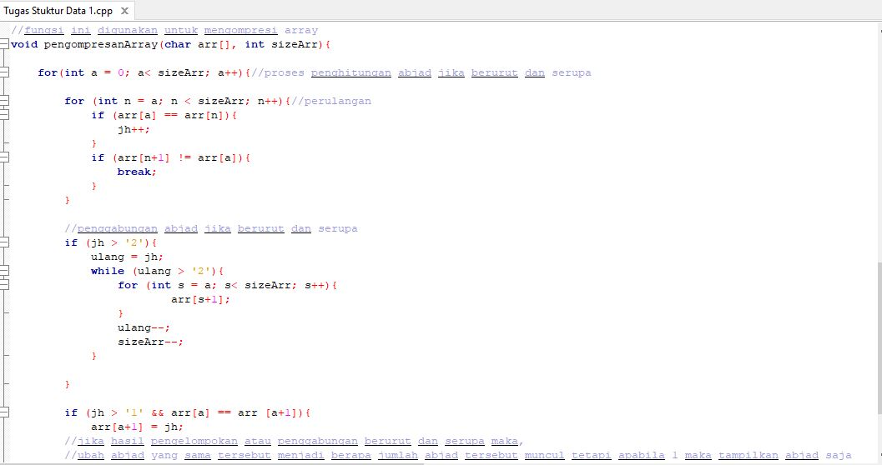

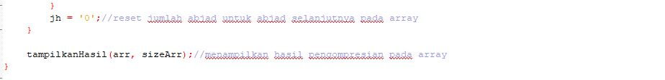

**Hasil Perbandingan Program Yang dibuat dan Perintah**

**1. Contoh 1 dan Hasil Percobaan**

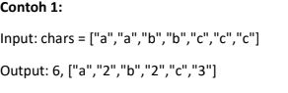

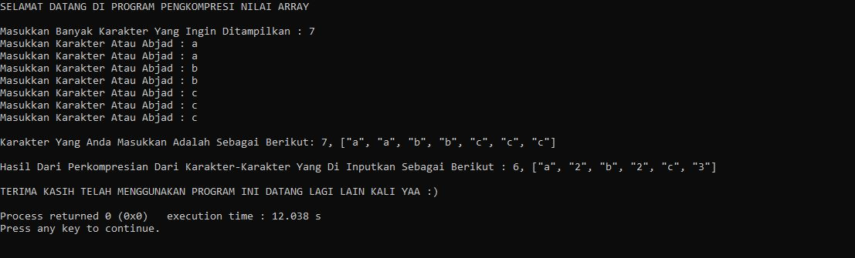

**2. Contoh 2 dan Hasil Percobaan**

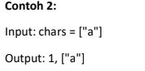

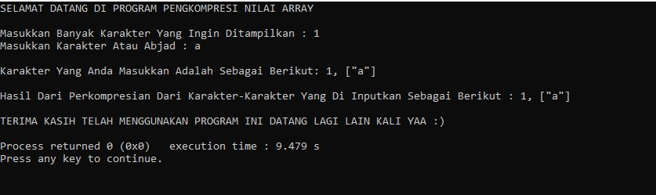

**3. Hasil Percobaan Lainnya**

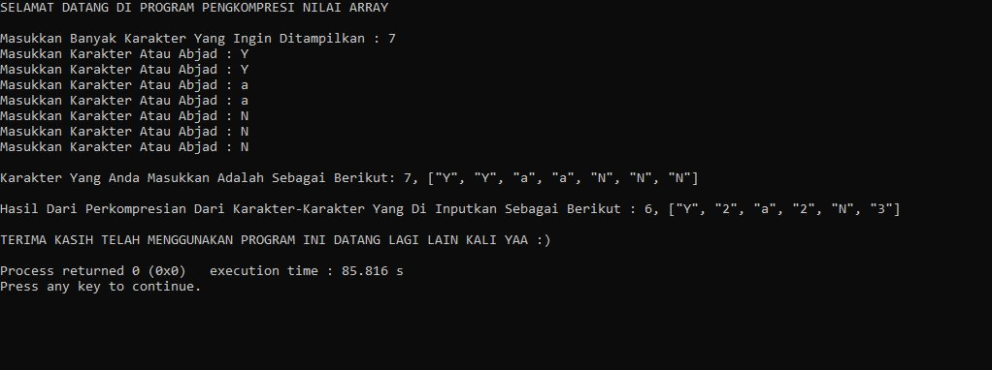

Kesimpulan dari praktikum kali ini dapat di ketahui bahwa array adalah tipe data terstruktur yang memungkinkan untuk menyimpan kumpulan data dengan nama yang sama dan tipe data yang sama, di mana setiap elemen data dalam array memiliki indeks yang unik untuk membedakannya dari elemen lain dalam array. Ketika sesuatu data di dalam array sama kita dapat mengkompresi sesuatu data di dalam array tersebut untuk menjadi lebih kecil, setelah di bandingkan dengan hasil keluaran yang di perintahkan program yang dibuat sesuai dengan yang diperintahkan sehingga dapat disimpulkan Tugas Praktikum 1 Tuntas.